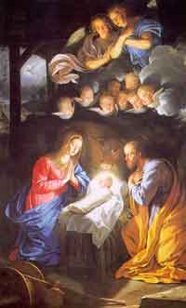
14. JESUS DIOS Y HOMBRE VERDADERO

1. Recuerdan ¿quién es la Segunda Persona de la Santísima Trinidad?

Dios Hijo, el Hijo de Dios.
2. Y ¿quién es ése?

Jesucristo es el Hijo de Dios.
3. Pero ¿Jesucristo es Dios o es Hombre?
Jesucristo es Dios y también es Hombre. Jesucristo es Dios verdadero y Hombre verdadero.
4. Y ¿cómo fue que el Hijo de Dios se hizo Hombre?
La Segunda Persona de la Santísima Trinidad, que es el Hijo de Dios, bajó del Cielo para salvarnos.
El Hijo de Dios tomó un cuerpo humano igual al nuestro. Se hizo una persona humana igual a nosotros. Pero sin dejar de ser Dios.
¿No les parece esto maravilloso? Es maravilloso, pero también es un Misterio.
5. ¿Saben cómo se llama el Misterio de Dios hecho Hombre?

Se llama el Misterio de la Encarnación.
¿A qué les suena “encarnación”?
A carne. Sí, porque Jesús se encarnó, tomó una carne (un cuerpo) como el que nosotros tenemos.
6. Entonces, si Jesucristo es Dios, ¿cómo es El, siendo Dios?
Tiene todas las cualidades que conocemos que Dios tiene: es infinitamente bueno, todopoderoso, infinitamente sabio, porque es Dios.
7. Y si es Hombre también, ¿cómo es El siendo Hombre?

Igualito a nosotros en todo menos en una sola cosa. ¿Cuál será esa cosa?

Jesús no cometió ningún pecado, porque como Dios no podía pecar.
Pero en todo lo demás fue igual a nosotros: se alegraba y se ponía triste, tenía cariño por sus amigos, sentía compasión por la gente, le gustaba mucho estar con su Mamá. Le encantaban los niños. Ayudó a su padre adoptivo San José en los trabajos de carpintería.

Así que la única cosa que no tenía igual que nosotros era el pecado.
8. ¿Cómo se formó el cuerpo de Jesús?
Se comenzó a formar por un milagro en el vientre de su mamá, la Santísima Virgen María, por el poder del Espíritu Santo.
El Ángel Gabriel le dijo a la Virgen: «El Espíritu Santo descenderá sobre ti y el poder del Altísimo te cubrirá con su sombra; por eso el niño santo que nacerá de ti será llamado Hijo de Dios.» (Lc 1, 35).
9. ¿Qué cosas hacía Jesús en su casa y fuera de su casa?
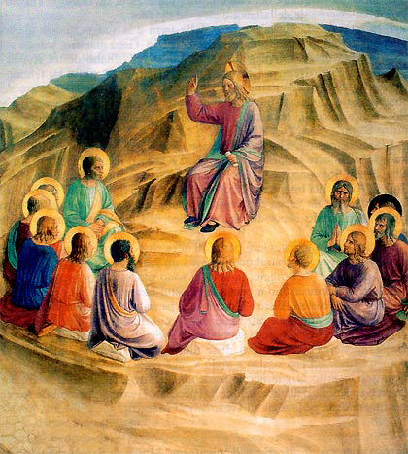
En su casa conoció lo que era aprender y trabajar. El quiso hacer todo igual que nosotros para que nosotros lo imitáramos también en aprender y trabajar.
Fuera de su casa enseñaba. Nos enseñó cómo debíamos tratarnos entre nosotros, nos dijo que debíamos amarnos unos a otros.
Jesús también hizo muchos milagros: curó enfermos, calmó tempestades, multiplicó panes y peces para que comiera muchísima gente, revivió muertos.
10. ¿Qué otras enseñanzas nos dio Jesús?
Jesús nos habló de su Padre, de Papá Dios, que es nuestro Padre también. Muchas veces lo encontraban orando a su Padre. Con eso nos enseñó que nosotros también debemos orar a Dios, nuestro Padre.
11. ¿Cómo podemos imitar a Jesús en su oración al Padre?
La primera forma es rezando el Padre Nuestro que fue una oración que el mismo Jesús nos enseñó. El Padre Nuestro son palabras exactas que Jesús nos enseñó para orar a Papá Dios.
La otra manera es que aprendamos a orar a Papá Dios como quien habla con su papá o con su mamá. Le podemos hablar a Papá Dios de nuestra familia, de nuestros hermanos, del colegio, de los que nos gusta y lo que no nos gusta, de lo que nos cuesta algo, pedirle ayuda cuando algo nos cueste mucho.

Orarle dándole gracias por todas las cosas buenas que nos ha dado: nuestros padres, el colegio, el sol, la playa, los amigos, etc.
Le podemos pedir por las personas que amamos y pedirle que nos enseñe a amarlas como El las ama.
12. Y al orar ¿debemos hablar todo el tiempo de corrido o creen ustedes que podemos detenernos un poquito en nuestra conversación con Dios?
Cuando estamos hablando con Papá Dios, a lo mejor El quiere decirnos algo. Así que de vez en cuando nos quedamos calladitos a ver qué idea nos viene o que cosa buena se nos ocurre.
Esas cosas buenas que nos vienen a la mente las pone Dios: son su respuesta a nuestra oración.
13. Y ¿qué haremos si por ejemplo hacemos algo malo, cometemos algún pecado?
Ah! Y cuando hacemos algo malo, cuando cometemos un pecado, pedirle perdón enseguida, porque Dios se entristece cuando le damos la espalda al cometer algún pecado.
Esa es la oración de arrepentimiento. Y –por supuesto- nos confesamos en cuanto podamos.
14. Si Jesús vino a la tierra para ser un Hombre como nosotros, ¿no creen ustedes que debemos tratar de conocerlo lo mejor posible?
¡Claro! Y la mejor forma de conocerlo es orando, hablándole y dejando que El nos hable al corazón.
15. Y al conocerlo hablando con El en la oración, vamos a ir amándolo más y mejor. ¿Qué es amar a Jesús? ¿Qué es amar a Dios?
Amar a Dios es complacer a Dios. Es tratar de hacer lo que El quiere que nosotros hagamos. Es tratar de ser como El quiere que seamos.
Así, haciendo la Voluntad de Dios en la tierra, un día podremos llegar al Cielo para vivir con El para siempre.
16. Entonces ¿qué es orar? ¿qué es hacer oración?

Orar es hablar con Dios. Hablar con Papá Dios. Hablar con Jesús.

ORACION de Amor a Dios:

Jesús, Dios y Hombre verdadero:
enséñame a orar como Tú orabas a tu Padre del Cielo.

Yo quiero conocerte bien, Jesús y conocer a Papá Dios,
para amarte mucho más y hacer lo que Tú quieres que yo haga
y para ser como Tú quieres que yo sea.

Papá Dios: gracias por darnos a Jesús, tu Hijo,
que vino a la tierra para salvarnos y para enseñarnos el camino del Cielo.

Enséñame el camino para llegar al Cielo, Jesús.
Te amo, Jesús, y quiero ser como Tú.
Amén.

www.buenanueva.net

